MARICSEK TEAM
Mucsina Tamás – Csoór J. Tibor
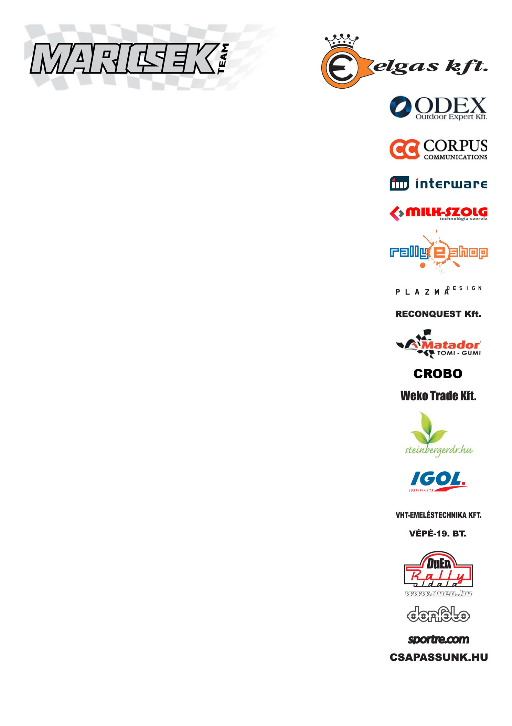
Toyota Celica GTFour
Hell Salgó-Gemer Rally beharangozó

Régi autóval, új erővel

A Miskolc Rallyn a csapatnak sajnos csak a prológon volt lehetősége megmutatni mit is tud valójában, hiszen utána megadta magát a kocsi váltója. De a probléma már a múlté, és a fiúk előre tekintenek, a pályán szeretnének végre bizonyítani.

Mucsina Tamás: „Természetesen nem örültünk annak, ahogy az előző versenyünk alakult, de a technikai sport már csak ilyen. Azóta a csapat kicserélte a váltót, sőt Felsőpetényben az SRT. Sprinten volt alkalmunk verseny körülmények közt kipróbálni az új alkatrészeket, és minden rendben volt. A mostani verseny kicsit különleges lesz, a szlovák pályák ismeretlensége ad majd egy kis plusz izgalmat az egésznek. ”

Csoór J. Tibor: „Ez a verseny most kicsit más, mint a megszokott ORB futamok, hiszen két ország pályáin is lehetőségünk lesz versenyezni. A szlovák rész még ismeretlen számomra, ahogy a mezőny nagy részének is, de a pályabejárás során próbáltunk minél pontosabb itinert írni Tomival. A versenyen természetesen mindent beleadunk majd, és szeretnénk minél előkelőbb helyen célba érni.”

A szlovák pályák mind minőségben, mind tempóban igen csak változatosak, így a fiúknak nagyon résen kell majd lenniük, hisz a legapróbb figyelmetlenség is a verseny végét jelentheti. A biztonságos célba érést szem előtt tartva a csapat szeretné kihasználni az autó teljes erejét, és egy jót meccselni a kategóriatársakkal.

Támogatók: Elgas Kft., ODEX Outdoor Expert Kft., Corpus Communications Kft., Interware Internet Szolgáltató Kft., Milk-Szolg Kft. Crobo Bt., RallyeShop, Plazma Design, Reconquest Kft., Matador, Weko Trade Kft., Steinbergerdr.hu, IGOL Oil, VHT-Emeléstechnika Kft., VÉPÉ-19. BT

